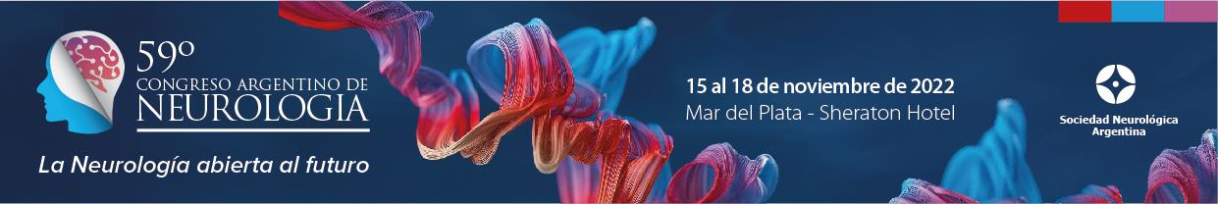
PRESENTACIÓN DE MATERIAL
EXPERIENCIA NEUROCULTURA 2022
COMPLETAR UN FORMULARIO POR ACTIVIDAD- ADJUNTAR UNA FOTO DEL AUTOR
Los invitamos a participar de la Experiencia Neurocultura 2022:
Este espacio tendrá como finalidad visibilizar las actividades creativas que llevan a cabo los participantes del CAN. Las disciplinas serán las siguientes:
- Artes plásticas (pintura, dibujo, escultura)
- Fotografía
- Cine y video
- Música
- Artes escénicas
- Danza
- Literatura
- Historia de la neurología
Podrán participar todos los inscriptos al Congreso. Solo participarán de los premios los miembros de la SNA con cuota societaria al día, inscriptos al CAN.
Se puede presentar más de una actividad, en forma individual o grupal.
Nombre y apellido del participante responsable:
- 2) Lugar de trabajo:
- 3) E-mail:
- 4) Teléfono de contacto:
- 5) Disciplina:
- 6) Breve comentario acerca del autor/es (140 caracteres):
- 7) Comentario sobre la obra (140 caracteres):
- 8) Miembro de la SNA: SI / NO
Coordinadoras de Experiencia Neurocultura: cristina.papayannis@gmail.com; andreafranco893@gmail.com

